6. Részletes tervek

37 - Vihar

Konzulens:
Hartung István



Csapattagok
Herber Máté | QQA5BY | p0l4rf0x@gmail.com
Nagy Krisztián | FDQKAY | nkrisztian89@gmail.com
Pál Balázs Sándor | YZZIKV | arnongoth@gmail.com
Szebeni Szilveszter | UBZ6RP | szebenisz@gmail.com

2010.03.30.

Részletes tervek

Osztályok és metódusok tervei.

Bank

Felelősség
A bank reprezentálja azt az osztályt, ahonnan a rabló indul.

Ősosztályok
Cell → Intersection

Interfészek
-

Attribútumok
-

Metódusok
-

Bunny

Felelősség
A nyuszit megvalósító osztály, az utakon van jelen.

Ősosztályok
Vehicle

Interfészek
-

Attribútumok
-

Metódusok
-

Cell

Felelősség
Egy cellát reprezentál, ami a pályán helyezkedik el. Absztrakt osztály, de minden cellához szükséges tulajdonsággal fel van ruházva.

Ősosztályok
-

Interfészek
-

Attribútumok
- vehicle: Vehicle: A cellán álló Vehicle referenciája, privát adattag, csak a belső függvények látják.

Metódusok
- void enter(r: Robber): A cellára érkező bankrablóra vonatkozó publikus láthatóságú függvény.
- void enter(c: CivilCar): Ld. előző, csak civil autó esete.
- void enter(p: PoliceMan): Rendőr esete.
- void enter(b: Bunny): A nyuszi beérkezésének esetében.
- Cell[] getNextCells(): Az ezen celláról előrefelé haladó irányban elérhető cellákat adja vissza, publikus
- Cell[] getPreviousCells(): Az ezen celláról visszafelé haladás közben elérhető cellákat adja vissza (tehát amik az ezt megelőző cellák), publikus.
- Road getRoad(): A cellához tartozó utat adja vissza. Publikus tagfüggvény.
- ISign getSign(): A cellán (esetlegesen) található táblával visszatérő publikus függvény.
- Vehicle getVehicle(): A cellán található jármű referenciájával visszatérő publikus láthatóságú tagfüggvénye a Cell osztálynak.
- void leave(): A cellán található jármű elhagyja a cellát.
- void enter(b: Bunny): A nyuszi beérkezésének esetében.
- void setVehicle(v: Vehicle): A cellára jármű érkezik, ezt rögzíti és eltárolja ez a publikus láthatóságú tagfüggvény.

CivilCar

Felelősség
A civil autót megvalósító osztály, egy, az utakon közlekedő civil autó reprezentálására.

Ősosztályok
Vehicle

Interfészek
-

Attribútumok
-

Metódusok
-

CityExit

Felelősség
A városból való kilépési pontot valósítja meg, itt távozhatnak a meghatározott autók a városból.

Ősosztályok
Cell → Intersection

Interfészek
-

Attribútumok
-

Metódusok
- void enter(p: Policeman): A rendőr érkezése a kilépési pontra. Publikus láthatóságú.
- void enter(c: CivilCar): A civil autó érkezése a városhatárra, publikus agfüggvény.

CityEntry

Felelősség
A városba a belépési pontot reprezentáló kereszteződés.

Ősosztályok
Cell → Intersection

Interfészek
-

Attribútumok
-

Metódusok
-

Clock

Felelősség
Az órát reprezentáló osztály, mely időnként kiadja a játék vezérléséért felelő tick jelet. Ezzel egy kör lezárul és újabb kezdődik a Game életében.

Ősosztályok
-

Interfészek
-

Attribútumok
-

Metódusok
- boolean tick(): A publikus tagfüggvény, mely a jelet kiadja, ha megkezdődhet a következő kör.

Game

Felelősség
A játék egészéért, annak irányításáért, karban tartásáért felelős osztályt valósítja meg.

Ősosztályok
-

Interfészek
-

Attribútumok
- bank: Bank: A bank referenciáját tárolja, hogy tudja generálni, és a játék győzelmável foglalkozni. Privát láthatóságú.
- bunnies: Bunny[]: A nyuszikat tároló privát láthatóságú lista.
- cars: CivilCar[]: A civil autókat eltároló privát lista.
- cityEntries: CityEntry[]: A város belépési pontjait tartalmazó privát tömb.
- clock: Clock[]: A játék vezérléséért felelős óra egy példányának privát referenciája.
- intersections: Intersection[]: Az elágazásokat tároló tömb, láthatósága privát.
- minCivilCar: int: A minimum utakon létező civil autók számát előíró privát integer változó.
- minPolice: int: A minimum utakon létező rendőrök számát előíró privát integer típusú változó.
- player: Robber: A (bankrabló) játékos példánya, privát attribútum.
- policemen: Policeman[]: A rendőröket tartalmazó privát lista.
- roads: Road[]: Az utakat tartalmazza, azért, hogy a generálásnál megfelelő pályát építhessen a game.

Metódusok
- void gameOver(): A játék végekor szükséges intézkedéseket tartalmazó publikus függvény, hogy a bekövetkező halálkor meg lehessen hívni.
- void generateLevel(): Publikus, a pálya generálásáról gondoskodik.
- void generateMap(): A térkép felépítéséről gondoskodó publikus tagfüggvény.
- void generateVehicles(): Járművek generálásáért felelős publikus függvény.
- CityEntry getEmptyCityEntry(): Visszaadja az egyik üres városhatár-bejáratot, ha létezik ilyen.
- void kill(c: CivilCar): A c civil autót „megölő”, eltüntető publikus függvény.
- void kill(p: Policeman): A p rendőrt eltüntető publikus függvény.
- void kill(r: Robber): Az r bankrablót megsemmisítő publikus tagfüggvény.
- void kill(b: Bunny): A b nyuszikát eltakarító publikus tagfüggvény.
- void regenerateKilledVehicles(): A játék közben valamilyen úton-módon megsemmisült járművek újra beléptetéséről gondoskodó privát függvény.
- void tick(): A játék végig „tick”-eléséről gondoskodó függvény, láthatósága publikus.
- void winGame(): A játék megnyerése esetén fellépő feladatokat ellátó publikus tagfüggvény.

HidingPlace

Felelősség
Ez az osztály reprezentálja azt a kereszteződést, ahova a bankrabló tart.

Ősosztályok
Intersection → Cell

Interfészek
-

Attribútumok
-

Metódusok
- void enter(r: Robber): A bankrabló belépését lekezelő publikus függvény.

Intersection

Felelősség
Egy speciális cella, mely elágazást reprezentál: Több belépő és kilépő cellája lehet/van, valamint többféle speciális elágazás létezik (bank, búvóhely…).

Ősosztályok
Cell

Interfészek
-

Attribútumok
- nextCells: Cell[]: A következő cellák listáját tartalmazó publikus attribútum.
- previousCells: Cell[]: Az előző cellákat tartalmazó privát láthatóságú lista.

Metódusok
- void addNextCell(c: Cell): Egy következő cellát csatol a már meglévő cellákhoz.
- void addprevoiusCell (c: Cell): Egy előző cellát csatol a már meglévő cellákhoz.

ISign

Felelősség
Interfész a közlekedési táblákat/lámpákat megvalósító osztályok számára. Feladata a blokkolás lekérdezésére adott válasz, kezelni a belépő járművet, stb.

Ősosztályok
-

Interfészek
-

Attribútumok
-

Metódusok
- boolean isBlocking(): Egy publikus láthatóságú boolean függvény, mely annak megfelelően tér vissza, hogy a tábla vagy lámpla éppen blokkolja-e az áthaladást.
- void tick(): Tick parancs (publikus függvény), mely a táblákat szólítja fel az időegység léptetésére.
- void vehicleEntered(): Egy jármű belépését kezeli le (elindítja a várakoztatást, stb.). Láthatósága publikus.

Policeman

Felelősség
A rendőrt megvalósító osztály, mely a jármű minden tulajdonságával rendelkezik, valamint tisztában van magával a bankrablóval is, és ha egy utcába kerülnek, így el is tudja kapni őt.

Ősosztályok
Vehicle

Interfészek
-

Attribútumok
- wanted: Robber: A bankrablót tároló privát attribútum. A rendőr arra használja fel ezt a tudást, hogy ellenőrizze, egy utcában vannak-e, így el tudja kapni.

Metódusok
- boolean onTheSameRoad(r: Robber): Ha egy utcára kerül a rendőr a rablóval, abban a pillanatban letartóztatja.

RoadCell

Felelősség
Az útcella egy olyan speciális cella, mely egy konkrét cellát (egy úthoz tartozó egy-belépésű, egy-kilépésű) reprezentál. Ennek megfelelően van felépítve (attribútumok, stb.).

Ősosztályok
Cell

Interfészek
-

Attribútumok
- nextCell: Cell: A következő cellát tároló privát attribútum, előrefelé haladás esetén érvényes ez.
- previousCell: Cell: Előző cellát ez a publikus láthatóságú referencia tárolja, a visszafelé haladás (bankrabló pl.) esetén ez a „következő cella”.

Metódusok
- void setNeightbourCells(prev: Cell, next: Cell): A szomszédos cellákat beállító publikus függvény (hogy a generálásnál elérhessük), egy előző, és egy következő cellát fixál.

Robber

Felelősség
A játékos által irányított bankrablót reprezentálja. Célja a banktól a rejtekhelyig úgy eljutnia, hogy elkerüli a rendőrrel egy utcába kerülést és egyetlen civil járművel sem ütközik. Lehetősége van gyorsítani, lassítani, megfordulni, szabályokat áthágni annak érdekében, hogy teljesítse küldetését.

Ősosztályok
Vehicle

Interfészek
-

Attribútumok
- godTime: int: Az idő, amennyit még sebezhetetlen módban tölthet a bankrabló (a rendőr nem tudja egy utcában elkapni). Privát integer típusú tagváltozó.
- isGoingForward: boolean: Ez a privát attribútum megadja, hogy a rabló éppen előrefelé, vagy forgalomnak ellenkező irányban halad.
- maximumInverseSpeed: int: A maximumsebesség, amit a rabló felvehet. Privát.
- minimumInverseSpeed: int: A minimum (inverz) sebesség, amit a rabló felvehet. Ez is privát tagváltozó.
- preferredCell: Cell: A preferált cellára mutató referenciát tároló privát tagváltozó. Azért kell, mert a bankrabló ezt megváltoztathatja (játékos által), vagy városkijáratnál, esetleg forgalommal szemben.

Metódusok
- void busted(): Ha a rablót elkapják, a bekövetkező események lekezeléséért ez a publikus függvény felel.
- void chooseFrom(cIn: Cell[], cOut: Cell[]): Az adott celláról kilépő, illetve belépő cellák közül választ ez protected (védett) láthatóságú függvény.
- void crash():Ha a rabló beleütközik valamilyen járműbe (de nem a nyusziba), akkor ez a függvény kezeli le a teendőket. Publikus.
- void decreaseSpeed(): A sebesség csökkentéséért felelős publikus függvény.
- void increaseSpeed(): A sebesség megnöveléséért felelős publikus függvény.
- void setPreferredCell(c: Cell): Beállítja a preferált cellát, ennek az eseményeit valósítja meg ez a publikus függvény.
- void startGodMode(): Ha a nyuszit felszedte a rabló, akkor átlép sebezhetetlen módba. Ezért a feladatért felel ez a publikus láthatóságú tagfüggvény.
- void turnAround(): Ez a publikus függvény valósítja meg a megfordulást..
- void getRoad(): Lekéri az utat, amin éppen tartózkodik, lévén szüksége van rá a rendőr figyelésekor. Publikus.
- void hide(): Ha a bankrabló eléri a rejtekhelyet, elbújik. Ennek lekezeléséről gondoskodik ez a tagfüggvény, mely publikus.

Road

Felelősség
Egy utat valósít meg, cellákat tartalmaz, melyből két kiemelt szerepű cella (mely nem mellékesen kereszteződés) van: Egy belépő és egy kilépő (az út eleje és vége csatlakozik ide).

Ősosztályok
-

Interfészek
-

Attribútumok
- cells: Cell[]: Az út saját celláit tartalmazó lista. Privát a láthatósága.
- entry: Intersection: A belépő kereszteződés. Privát.
- exit: Intersection: A kilépő kereszteződés. Láthatóságát tekintve privát.

Metódusok
- void generateCells(): Legenerálja a saját celláit az út, ez a függvény érte a felelős. Hogy meg tudjuk hívni kívülről, láthatósága publikus.
- Intersection getEntryIntersection(): Felelős a belépő kereszteződés visszaadásáért, ennek érdekében publikus tagfüggvény.
- Intersection getExitIntersection(): Ld. fentebb, csak kilépő. Természetesen publikus tagfüggvény.

StopSign

Felelősség
Egy ISign interfészű tábla, méghozzá speciálisan STOP tábla. Az ide érkező járművek várakozásra kényszerülnek, mielőtt továbbhaladnának.

Ősosztályok
-

Interfészek
ISign

Attribútumok
- int tickAmount: Privát attribútum, azt határozza meg, mennyi van még a várakozási időből vissza.
- int waitTime: A várakozási időt deklarálja egy adott STOP táblánál. Így tehát privát belső változó.

Metódusok
-

TrafficLight

Felelősség
Közlekedési lámpát valósít meg ez az osztály. Hol zöld, hol piros. Ez utóbbinál a járművek várakozni kényszerülnek, míg ismét nem vált a lámpa.

Ősosztályok
-

Interfészek
ISign

Attribútumok
- int greenTime: A zöld idejét határozza meg ez a privát attribútum.
- int redTime: A piros idejét határozza meg ez a privát belső tagváltozó.
- int offset: Két állapot közötti számláló, ez alapján váltakozik, ld. állapotdiagram. Láthatósága privát.

Vehicle

Felelősség
Egy olyan absztrakt osztály, megy el általános, közlekedésre képes járművet valósít meg az utakon. Dönt arról, hogy merre haladjon, betartja a szabályokat (táblák, lámpák és utca-irányítások). Kerüli az ütközést, konkrétan nem ütközik (csak ha belemegy a rabló).

Ősosztályok
-

Interfészek
-

Attribútumok
- cell: Cell: A cella referenciája, amin tartózkodik. Privát.
- game: Game: A játék. Privát.
- inverseSpeed: int: A sebességét megadó integer privát változó.
- ticksLeft: int: A következő lépésig hátralévő idő tick-ekben (maximumértéke nyilván az inverseSpeed értéke). Ebből kifolyólag ez is privát.

Metódusok
- void accept(v: Vehicle): Ha lép, itt kezeli le a cellára lépés következményeit a jármű. Maga hívja meg, így láthatóságára az OO elvek betartását szem előtt tartva privát.
- Cell chooseFrom(c: Cell[]): Választ a lehetséges cellák közül. Lévén maga hívja meg a keresett cellákat átadva, láthatósága protected – szükség van rá a leszármazottaknál is.
- void die(): Ütközés, kilépés stb. esetén megszűnik, ennek lekezelését ez a publikus függvény végzi el.
- Cell getCell(): Lekérhető a cella, ahol tartózkodik.
- void interact(r: Robber): Kezeli a találkozást egy bankrablóval. Publikus.
- void interact(c: CivilCar): Kezeli a találkozást egy civil autóval. Láthatósága publikus.
- void interact(p: Policeman): Kezeli a találkozást egy rendőrrel. Láthatóságát tekintve ez is publikus.
- void interact(b: Bunny): Kezeli a találkozást egy nyuszival. Publikus
- void setCell(c: Cell): Egy cellát beállít, melyre éppen megérkezik a jármű. Ennek megfelelően publikus tagfüggvény.
- void tick(): Lépteti a járművet, mely ennek hatására változtat a hátralévő lépésein, vagy bepróbálkozik a lépéssel. Más hívja meg, így ez is publikus függvény.

A tesztek részletes tervei, leírásuk a teszt nyelvén

Car vs Sign
- Leírás
Egy autó odaér egy kereszteződés elé és ott egy stoptábla megállítja.
- Ellenőrzött funkcionalitás, várható hibahelyek
Az autó valóban megáll-e a blokkoló tábla hatására. Az esetleges hiba a Cell.getSign(), illetve az StopSign.isBlocking() metódusokban keresendő.
- Bemenet
loadMap map1.txt
writeMap
setSign 0 true
turnOffSpeed
tick 3
exit

map1.txt:
E[0]F{C[0]}FF{S[0]}X[0]

- Elvárt kimenet
E[0]F{C[0]}FF{S[0]}X[0]
o tick 1
o Event CivilCar C[0] moved to next cell
o tick 2
o Event CivilCar C[0] moved to next cell
o tick 3
o Event CivilCar C[0] blocked by S[0]

Car vs Car
- Leírás
Egy autó utolér egy másikat, majd lelassít mögötte.
- Ellenőrzött funkcionalitás, várható hibahelyek
Az autó valóban lelassít-e, nem próbál rálépni a következő mezőre. Az esetleges hiba a Cell.getVehicle(), Vehicle.accept(), illetve a Vehicle.interact() metódusokban keresendő.
- Bemenet
loadMap map2.txt
writeMap
setInverseSpeed c 0 0
setInverseSpeed c 1 10
tick 2
exit

map2.txt:
E[0]F{C[0]}FF{C[1]}X[0]

- Elvárt kimenet
E[0]F{C[0]}FF{C[1]}X[0]
o tick 1
o Event CivilCar C[0] moved to next cell
o tick 2
o Event CivilCar C[0] waiting for C[1] to pass

Robber vs Car
- Leírás
A rabló belefut egy civilbe.
- Ellenőrzött funkcionalitás, várható hibahelyek
Az ütközés megfelelő működése. Az esetleges hiba Cell.getVehicle(), Vehicle.accept(), Vehicle.interact(), illetve a Robber.die() metódusokban keresendő.
- Bemenet
loadMap map3.txt
writeMap
setInverseSpeed c 0 10
setInverseSpeed r 0
tick 2
exit

map3.txt:
E[0]F{R}FF{C[0]}X[0]

- Elvárt kimenet
E[0]F{R}FF{C[0]}X[0]
o tick 1
o Event Robber R moved to next cell
o tick 2
o Event Robber R crashed to C[0]
o Event Robber R dies
o Game Over

Car Chooses Direction
- Leírás
Egy autó választ a lehetőségek közül, hogy merre haladjon egy elágazás közepén.
- Ellenőrzött funkcionalitás, várható hibahelyek
Az autó az útkeresztezősédeken jól halad át. Az esetleges hiba az Intersection.getNextCells(), illetve a Vehicle.chooseFrom() metódusokban keresendő.
- Bemenet
loadMap map4.txt
writeMap
turnOffSpeed
moveCivil 0 0
tick 2
writeMap
exit

map4.txt:
E[0]F{C[0]}I[0]
I[0]FX[0]
I[0]FX[1]

- Elvárt kimenet
E[0]F{C[0]}I[0]
I[0]FX[0]
I[0]FX[1]
o tick 1
o Event CivilCar C[0] moved to next cell
o tick 2
o Event CivilCar C[0] moved to cell option 0
E[0]FI[0]
I[0]F{C[0]}X[0]
I[0]FX[1]

Robber Chooses Direction
- Leírás
A rabló kiválasztja, hogy merre haladjon egy elágazásnál. A többi autóéhoz képest máshogy működik.
- Ellenőrzött funkcionalitás, várható hibahelyek
Az rabló az útkeresztezősédeken jól halad át. Az esetleges hiba az Intersection.getNextCells(), Intersection.getPreviousCells(), illetve a Robber.chooseFrom() metódusokban keresendő.
- Bemenet
loadMap map5.txt
writeMap
turnOffSpeed
moveRobber 2
tick 2
writeMap
exit

map5.txt:
E[0]F{R}I[0]
E[1]FI[0]
I[0]FX[0]

- Elvárt kimenet
E[0]F{R}I[0]
E[1]FI[0]
I[0]FX[0]
o tick 1
o Event Robber R moved to next cell
o tick 2
o Event Robber R moved to cell option 2
E[0]FI[0]
E[1]F{R}I[0]
I[0]FX[0]

Policeman vs Robber
- Leírás
A rendőr abba az utcába érkezik, ahol a rabló tartózkodik.
- Ellenőrzött funkcionalitás, várható hibahelyek
Rabló letartóztatásának tesztelése. Az esetleges hiba a Policeman.onTheSameRoad(), Robber.busted(), illetve a Robber.die() metódusokban keresendő.
- Bemenet
loadMap map6.txt
writeMap
turnOffSpeed
tick 2
exit

map6.txt:
E[0]F{P[0]}I[0]
I[0]F{R}FX[0]

- Elvárt kimenet
E[0]F{P[0]}I[0]
I[0]F{R}FX[0]
o tick 1
o Event Policeman P[0] moved to next cell
o Event Robber R moved to next cell
o tick 2
o Event Policeman P[0] moved to cell option 0
o Event Policeman P[0] arrested R
o Event Robber R dies
o Game Over

Robber Gets From Bank to HidingPlace
- Leírás
A rabló eljut a banktól a rejtekhelyre, közben a többi jármű megadott módon viselkedik.
- Ellenőrzött funkcionalitás, várható hibahelyek
Játék felépítésének tesztelése, rabló és egyéb járművek mozgásának tesztelése, sebességek, lámpák tesztelése, HidingPlace elérésénél játék leállításának tesztelése. Az esetleges hiba az osztályok tick() metódusában, illetve a Robber.hide() metódusban keresendő.
- Bemenet
loadMap map7.txt
writeMap
movePolice 0 0
moveCivil 0 1
moveRobber 0
setInverseSpeed r 1
setInverseSpeed c 0 2
setInverseSpeed c 1 3
setInverseSpeed p 0 4
tick 2
moveRobber 3
tick 1
exit

map7.txt:
E[0]{P[0]}FB{R}
E[0]FH
BFFF{T[0]}I[0]
HF{C[0]}I[0]
I[0]F{C[1]}FF{S[0]}X[0]
I[0]FFFX[1]

- Elvárt kimenet
E[0]{P[0]}FB{R}
E[0]FH
BFFF{T[0]}I[0]
HFF{C[0]}I[0]
I[0]F{C[1]}FF{S[0]}X[0]
I[0]FFFX[1]
o tick 1
o tick 2
o Event Robber R moved to cell option 0
o tick 3
o Event CivilCar C[0] moved to next cell
o tick 4
o Event CivilCar C[1] moved to next cell
o Event Robber R moved to next cell
o tick 5
o Event TrafficLight T[0] changed to blocking
o Event Policeman P[0] moved to cell option 0
o tick 6
o Event CivilCar C[0] moved to cell option 1
o Event Robber R moved to next cell
o tick 7
o tick 8
o Event CivilCar C[1] moved to next cell
o Event Robber R moved to next cell
o tick 9
o Event CivilCar C[0] moved to next cell
o tick 10
o Event TrafficLight T[0] changed to non-blocking
o Event Policeman P[0] moved to next cell
o Event Robber R moved to cell option 3
o tick 11
o tick 12
o Event CivilCar C[0] moves to next cell
o Event CivilCar C[1] blocked by S[0]
o Event Robber R moved to next cell
o tick 13
o tick 14
o Event Robber R moved to next cell
o Event Robber R hides
o You won the game!

Car vs CityExit then Regenerate
- Leírás
Egy autó kilép a városból egy CityExit-en, majd egy CityEntry-n visszatér.
- Ellenőrzött funkcionalitás, várható hibahelyek
CityExit és CityEntry, valamint újragenerálás tesztelése. Az esetleges hiba a CityExit.enter(), illetve a Game.regenerateVehicles() metódusokban keresendő.
- Bemenet
loadMap map8.txt
writeMap
turnOffSpeed
tick 2
exit

map8.txt:
E[0]F{C[0]}X[0]

- Elvárt kimenet
E[0]F{C[0]}X[0]
o tick 1
o Event CivilCar C[0] moves to next cell
o Event CivilCar C[0] leaves the city
o Event CivilCar C[0] dies
o tick 2
o Event CivilCar C[0] created at E[0]

Lamp moves from nonblocking to blocking
- Leírás
Egy lámpa a tickek haladtával állapotot vált.
- Ellenőrzött funkcionalitás, várható hibahelyek
A lámpa helyes működése. Az esetleges hiba a TrafficLight.tick() metódusban keresendő.
- Bemenet
loadMap map9.txt
writeMap
tick 5
exit

map9.txt:
E[0]F{T[0]}X[0]

- Elvárt kimenet
E[0]F{T[0]}X[0]
o tick 1
o tick 2
o tick 3
o tick 4
o tick 5
o Event TrafficLight T[0] changed to blocking

Robber hits bunny and gets GodMode
- Leírás
A rabló elüti a húsvéti nyuszit, így egy időre halhatatlan lesz.
- Ellenőrzött funkcionalitás, várható hibahelyek
Nyuszi és rabló kapcsolatának tesztelése. Az esetleges hiba a Bunny.interact(), Policeman.onTheSameRoad(), illetve a Robber.busted() metódusokban keresendő.
- Bemenet
loadMap map10.txt
writeMap
setGodModeDuration 5
moveRobber 0
turnOffSpeed
tick 7
exit

map10.txt:
E[0]F{R}F{U}I[0]
I[0]F{P[0]}FFFFFFFX[0]

- Elvárt kimenet
E[0]F{R}F{U}I[0]
I[0]F{P[0]}FFFFFFFX[0]
o tick 1
o Event Policeman P[0] moved to next cell
o Event Robber R hits bunny, GodMode activated
o Event Bunny U dies
o Event Robber R moved to next cell
o tick 2
o Event Policeman P[0] moved to next cell
o Event Robber R moved to next cell
o tick 3
o Event Policeman P[0] moved to next cell
o Event Robber R moved to cell option 0
o tick 4
o Event Policeman P[0] moved to next cell
o Event Policeman P[0] failed to arrest R
o Event Robber R moved to next cell
o tick 5
o Event Policeman P[0] moved to next cell
o Event Policeman P[0] failed to arrest R
o Event Robber R moved to next cell
o tick 6
o Event Policeman P[0] moved to next cell
o Event Policeman P[0] failed to arrest R
o Event Robber R moved to next cell
o Event Robber R is no longer in GodMode
o tick 7
o Event Policeman P[0] moved to next cell
o Event Policeman P[0] arrested R
o Event Robber R dies
o Game Over

CivilCar hits the bunny
- Leírás
Az autó elüti a húsvéti nyuszit, nem történik semmi különös
- Ellenőrzött funkcionalitás, várható hibahelyek
Autó és nyuszi kapcsolatának vizsgálata. Az esetleges hiba a Bunny.interact() függvényben keresendő.
- Bemenet
loadMap map11.txt
writeMap
turnOffSpeed
tick 2
exit

map11.txt:
E[0]F{C[0]}F{U}FX[0]

- Elvárt kimenet
E[0]F{C[0]}F{U}FX[0]
o tick 1
o Event CivilCar C[0] hits bunny
o Event Bunny U dies
o Event CivilCar C[0] moved to next cell
o tick 2
o Event CivilCar C[0] moved to next cell

A tesztelést támogató programok tervei
A tesztelés közben a pálya bármikor kiíratható a megadott formátumban, lementhetjük az aktuális játékállást egy későbbi teszthez. Mivel össze kell hasonlítanunk a futások eredményét a referencia-kimenettel, ezért írunk egy programot, mely el tudja végezni az összehasonlítást két szöveges fájl között.

Paraméterek: in1.txt in2.txt
Leírás: Az in1.txt bemeneti fájlt karakterről karakterre összehasonlítja az in2.txt bemeneti fájllal. Ha egyeznek kiírja, hogy a tesztelés sikeres, ha nem, kiírja az első eltérés karakterpozícióját.

Pl.:
in1.txt in2.txt
alma barack kutya alma barack kutya
CompareFiles in1.txt in2.txt
The two input files are identical!
Testing case was succesful
in1.txt in2.txt
alma barack kutya alma baaarack kutya
CompareFiles in1.txt in2.txt
The two input files differs.
First character position of difference: 8

Specifikációváltozás
A specifikáció változása a modellünkben nem avatkozott bele komolyan a rendszerbe, hiszen az előre elhatározott elveket szem előtt tartva olyan analízis modellt teremtettünk a hetek során, melybe egy ilyen mértékű változtatás könnyen beépíthető volt. A változás a következő volt: Egy nyuszi tűnik fel időnként a pályán, melyet ha felszed a rabló, a rendőr nem tudja elkapni valamilyen módon. Természetesen azért előre nem tudtuk a változást, így módosult a modellünk több ponton is. A következő néhány táblázatban ezeket a módosításokat, valamint javításokat tüntetünk fel.

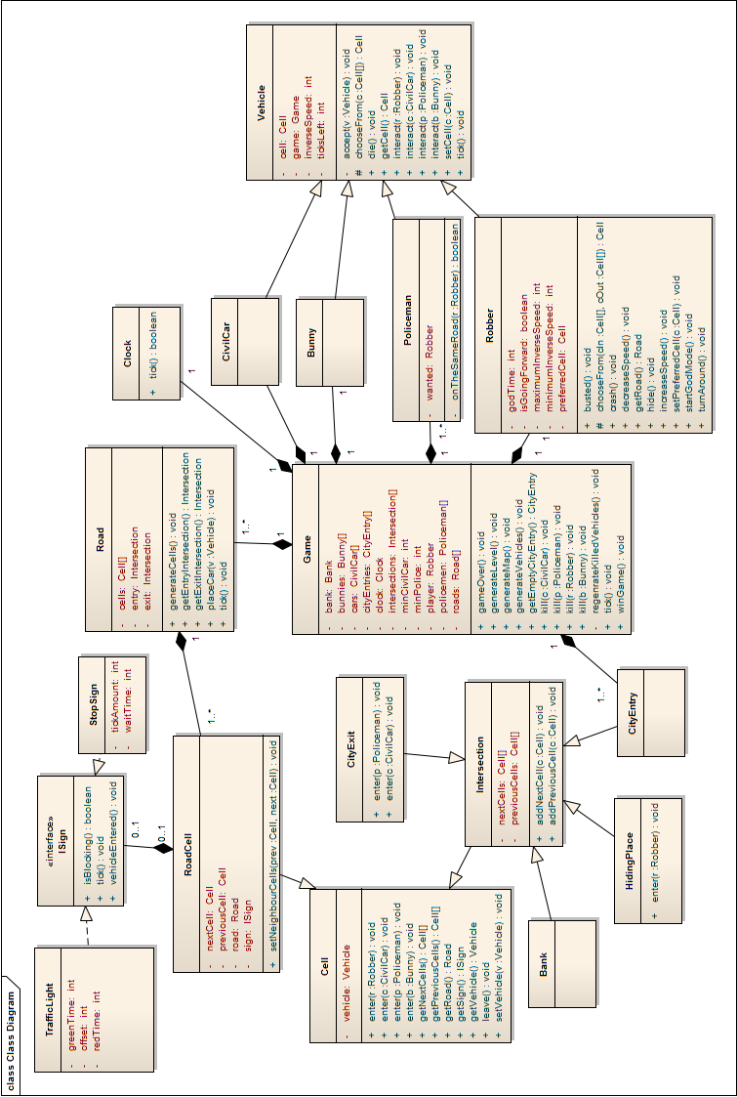
A megváltozott osztálydiagram

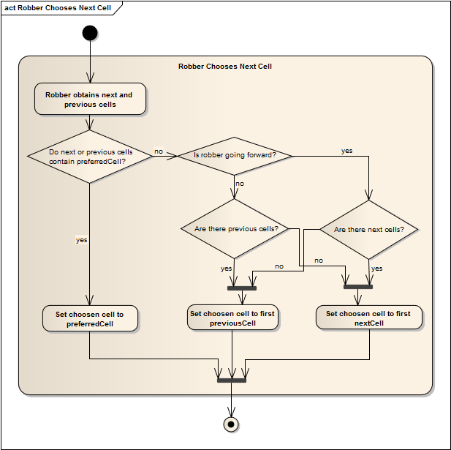
A bankrabló következő cellát választ

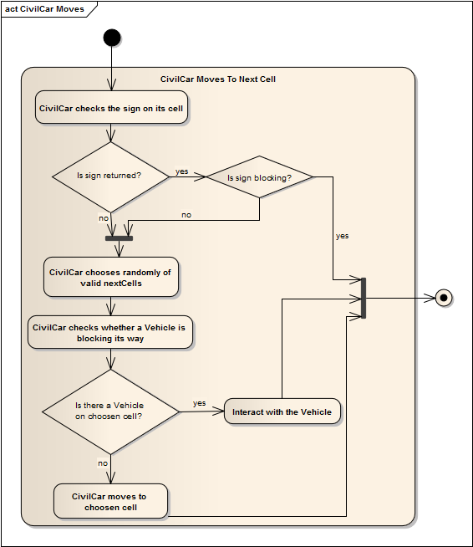
A civil autó lép

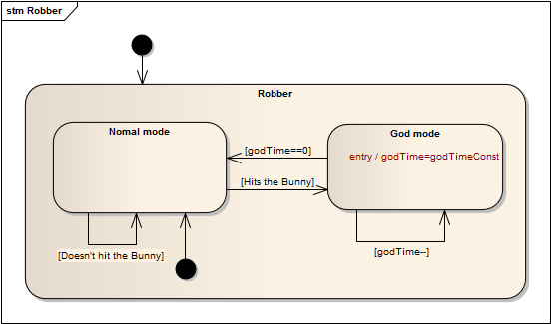
A rabló immunitás állapota

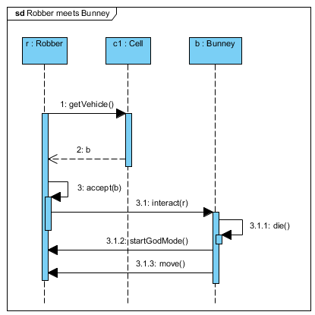
A rabló nyuszival találkozik

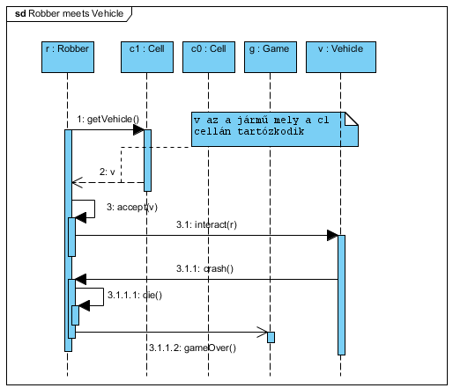
A rabló járművel találkozik

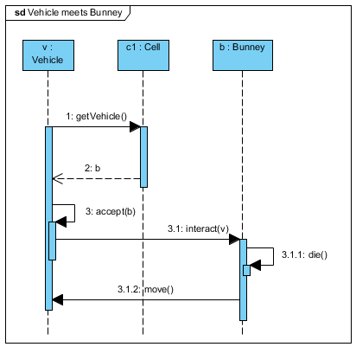
Jármű nyuszival találkozik

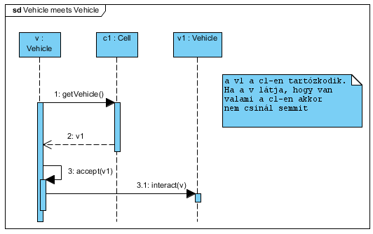
Jármű járművel találkozik

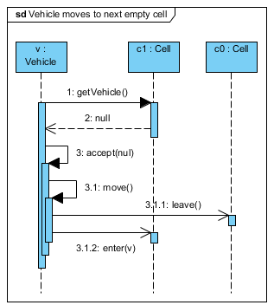
A jármű a következő üres cellára lép

Napló

Kezdet | Időtartam | Résztvevők | Leírás
2010.03.24. 09.30 | 5 óra | Szebeni | Változtatás modellezése
2010.03.26 12:00 | 1.5 óra | Szebeni, Pál, Herber | Értekezlet, konzultáció, feladatkiosztás
2010.03.26 14:00 | 1 óra | Herber | Hibajavítások, fontosabb feladatok
2010.03.26 16:00 | 0.5 óra | Szebeni, Nagy | értekezlet, model megbeszélése
2010.03.29.18:00 | 3 óra | Nagy | Tesztesetek részletes tervei
2010.03.29 18:30 | 2 óra | Herber | Use case diagram, class diagram, bunny state chart
2010.03.29 20:30 | 1 óra | Herber, Szebeni | értekezlet, model ismertetése, részletek megbeszélése (Skype)
2010.03.29 21:30 | 4 óra | Szebeni | use casek, osztálydiagram, mult heti doksi javítása, apróbb hibák javítása
2010.03.29 21:30 | 4 óra | Herber | activity diagram, hibák javitása, bugfix
2010.03.29 22:30 | 2,5 | Pál | Specifikációváltozás dokumentálása, Osztályok és metódusok tervei
2010.03.29.23:00 | 0,5 óra | Nagy | Tesztesetek részletes tervei

Összesítve:

Név | Ezen a héten | Összesen
Herber | 9,5 | 64
Pál | 4 | 49
Szebeni | 12 | 66.5
Nagy | 4 | 41

